Проект «В гости к нам пришел Зайчишка, длинноухий шалунишка»
Цель. Познакомить с животным леса – зайцем; дать представление о зайце, познакомить с внешним видом и его характерными особенностями; обогатить и активизировать словарь по теме; воспитывать заботливое отношение к животным.
Задачи:
1. Дать знания детям о жизни зайца.
2.Формировать интерес ребенка к диким животным.
3. Воспитывать доброе, заботливое отношение к ним.

Мы хотим скорей узнать:
Кто такой зайчик
И как с ним играть?»

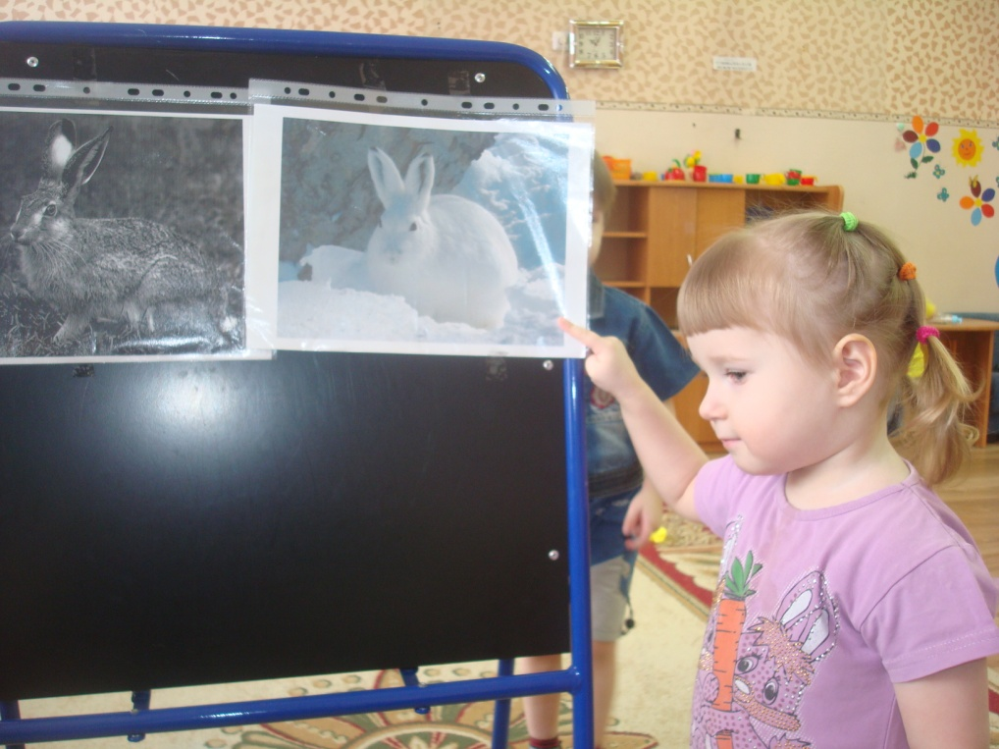

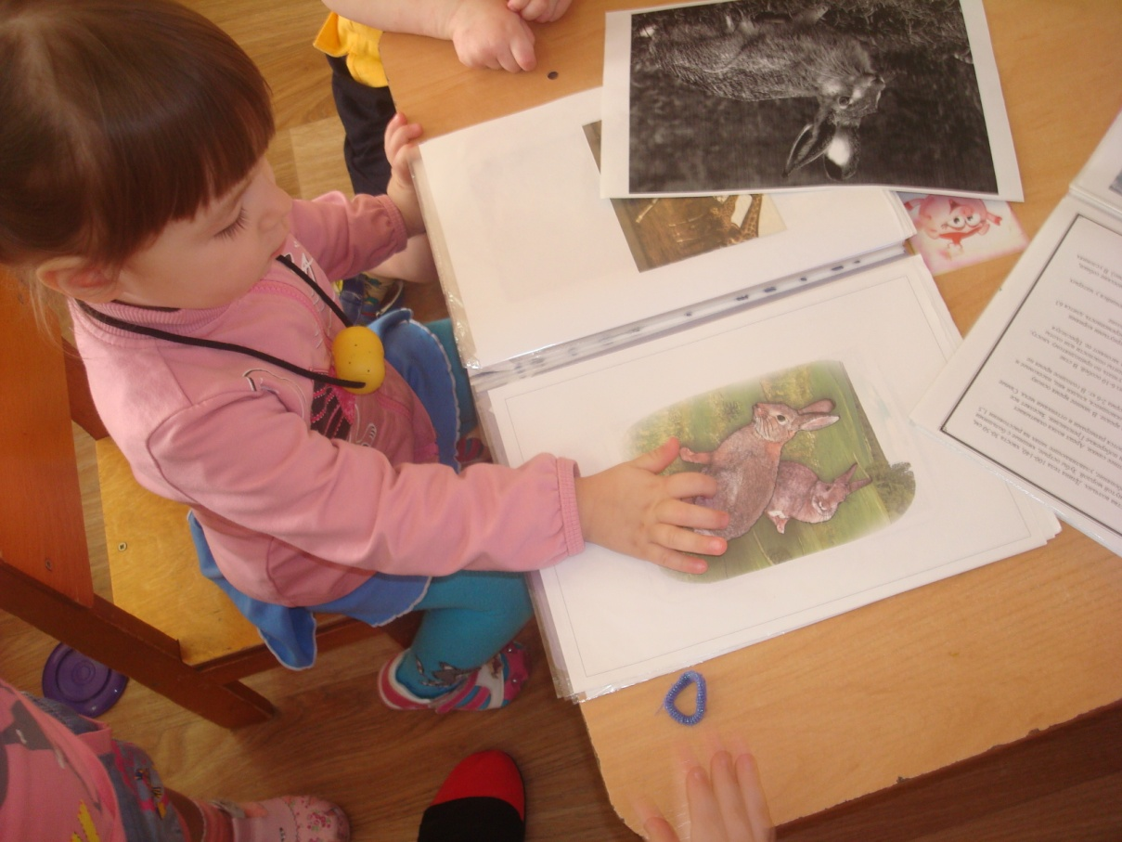

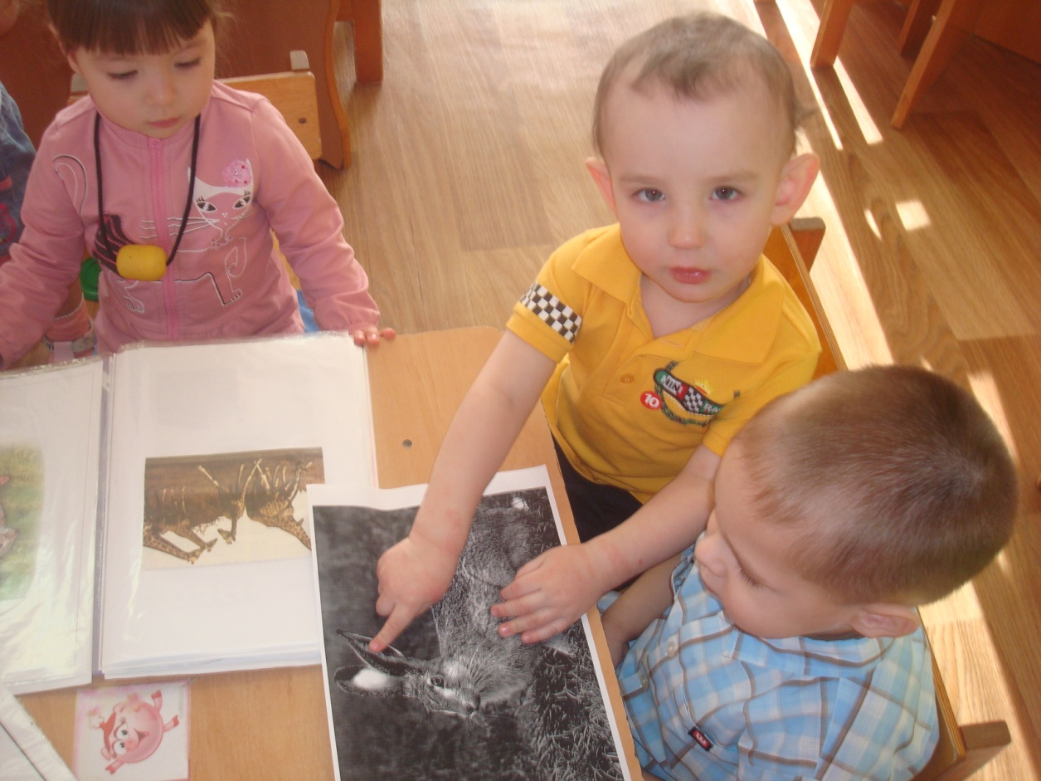

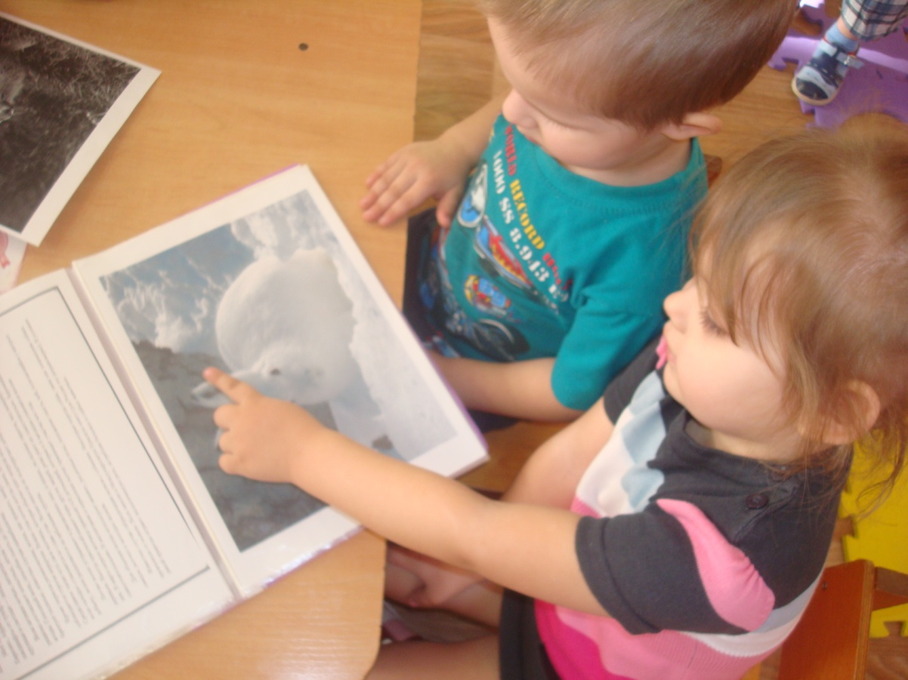

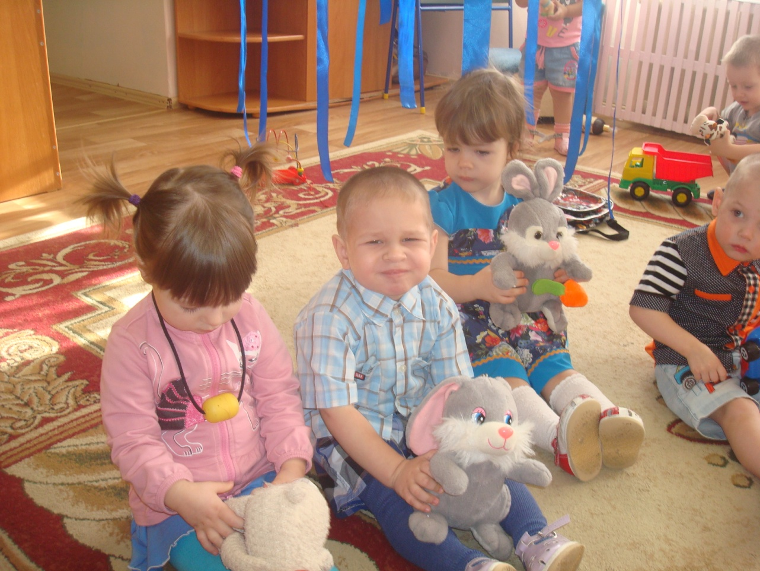

Лепка « Морковка для зайчика»

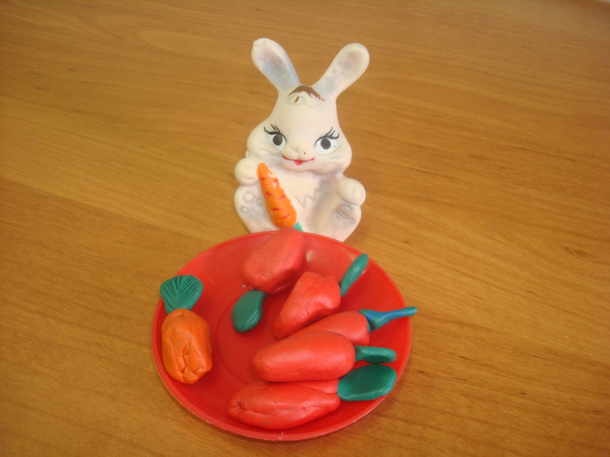

Вот какой забавный зайка,
Ты не бойся, побегайка!
На макушке – длинные ушки,
Пушистая спинка, мягкий животик,
А сзади у зайки – коротенький хвостик.
Тебя не будем обижать,
Будем с зайчиком играть.

Аппликация « Морковка для зайчика» 